序号 | 产品型号 | 每箱/袋装数量 | 单价 | 图片
1 | 4042Q | 10袋*300只 | 0.60 | 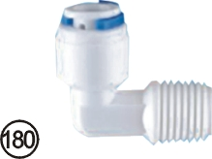
2 | 4044Q | 10袋*200只 | 0.60
3 | 1042Q | 10袋*300只 | 0.60 | 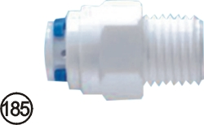
4 | 1044Q | 10袋*300只 | 0.60
5 | 4046Q | 10袋*150只 | 0.70
6 | B154Q | 10袋*150只 | 1.40 | 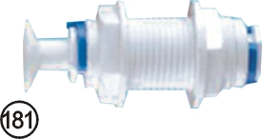
7 | 154Q | 12袋*200只 | 0.80 | 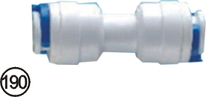
8 | 4040Q | 12袋*200只 | 0.80 | 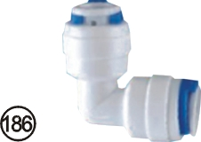
9 | 6044Q | 15袋*150只 | 0.85 | 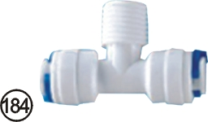
10 | 7544Q | 15袋*150只 | 0.85 | 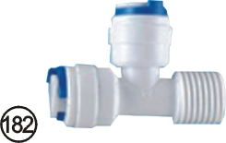
11 | 702Q | 10袋*150只 | 1.10 | 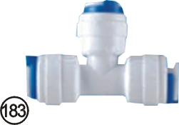
12 | 快速废水比 |  | 4.00 | 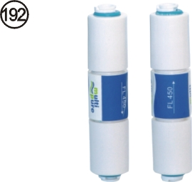
13 | 快速高压开关 |  | 6.00 | 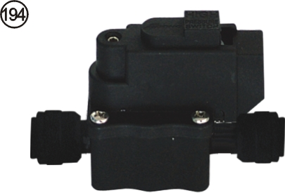
14 | 快速低压开关 |  | 5.00 | 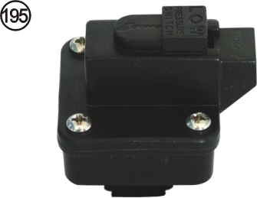
15 | 快速压力桶球阀 |  | 6.00 | 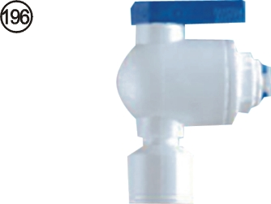
16 | 快速预滤器 |  | 18.00 | 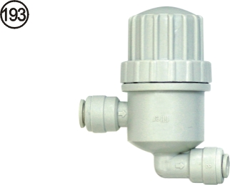
17 | 快速四面阀 |  | 6.00 | 